Новый год с клоуном
Младшая группа

Автор: Протасова Светлана Сергеевна, музыкальный руководитель МБДОУ «Детский сад «Планета Детства», г. Чусовой

Цель: Создание радостного, праздничного настроения, положительных эмоций у детей.
Задачи: Развивать творческие способности через музыкально-двигательную деятельность детей.
Действующие лица (взрослые):
Ведущий
Снегурочка
Дед Мороз
Клоун Иван
Дети:
Клоуны - мальчики
Конфетки – девочки

Снегурочка заходит по музыку в зал, в руках колокольчик.
Снегурочка:Открывает Новый год
Сказочные двери,
Пусть сейчас сюда войдет
Тот, кто в сказку верит.
Как приятно, что на праздник
К нам родители пришли.
И не глядя на заботы
Час свободный вы нашли.
В колокольчик позвоним
В зал ребяток пригласим.

Звучит музыка, Снегурочка и родители звонят колокольчиками –дети заходят в зал.
Вед: Ах, ребята, посмотрите, какая красота!
Вот так чудо в нашем зале, Словно в сказку мы попали!
В зале елочка стоит, вся сверкает и блестит.
Елочка, елочка ,колючие иголочки.
Ребята давайте поздороваемся с ней.
Чудо - чудо чудеса
Дети: Здравствуй елочка краса.

Вед: Имя ребенка расскажи про елочку.

У новогодней елочки
Зеленые иголочки,
И снизу до макушки
Красивые игрушки.

Вед: Имя ребенкаА что висит на елочке?

Висят на ветках шарики,
Волшебные фонарики,
И бусы и снежинки,
И голубые льдинки!

Вед: Имя ребенкаА какая ёлочка?

Елочка, елочка,
Вот она какая,
Стойная, красивая,
Яркая, большая.

Ведущий:
Давайте вокруг елочки
Мы весело пойдем.
И песенку хорошую
Елочке споем.
Песня «Ай да, ёлочка»

СН Наша ёлка так красива,
Так нарядна и стройна,
Только видите, ребята –
Без огней стоит она…
Скажем дружно: раз-два-три!
Наша ёлочка, гори!
(Огоньки не включаются).
ВЕД: Нет, ничего не получается, огоньки не зажигаются.
СН - Ну-ка, девочки и мальчики, погрозим мы ёлке пальчиком!
(Грозят, но огоньки не включаются).
ВЕД - Ничего не получается, огоньки не зажигаются.
СН - Давайте все похлопаем и ножками потопаем!
(Хлопают и топают, но огоньки не включаются)
ВЕД - Ничего не получается, огоньки не зажигаются.
СН - Догадалась!
Нужно, чтобы мамы, папы помогли.
Огоньки на ёлочке зажгли.
Мамы, папы помогайте
Волшебные слова с нами повторяйте.
Скажем дружно: раз-два-три!
Наша ёлочка, гори!
Ёлочка зажигается.

СН: Елка с нас не сводит глаз,
Веточками машет.
Кажется вот - вот сейчас,
С детками запляшет!
Мы тебя,нарядная, в свой кружок возьмём
И весёлый танец дружно заведём.

Танец «Полька новогодняя»
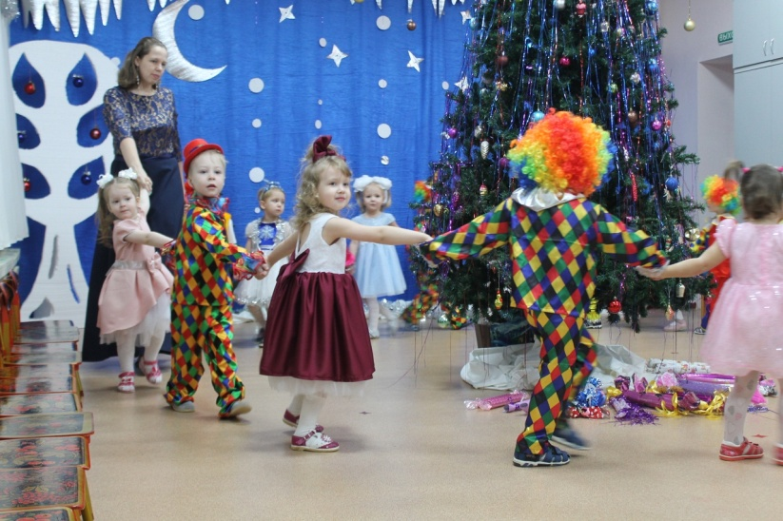

Вед. Ёлка с нами поплясала и ещё нарядней стала
А мы на стульчики пойдем и немножко отдохнем.
Крепко за руки беритесь и на стульчики садитесь.

СН:Главный праздник наступает и гостей наш сад встречает.
Интересно, кто же там, кто спешит на праздник к нам.
Звучит музыка, появляется клоун.

Клоун. Здравствуйте, мои дорогие. Маленькие и большие!
Дети. Здравствуйте!
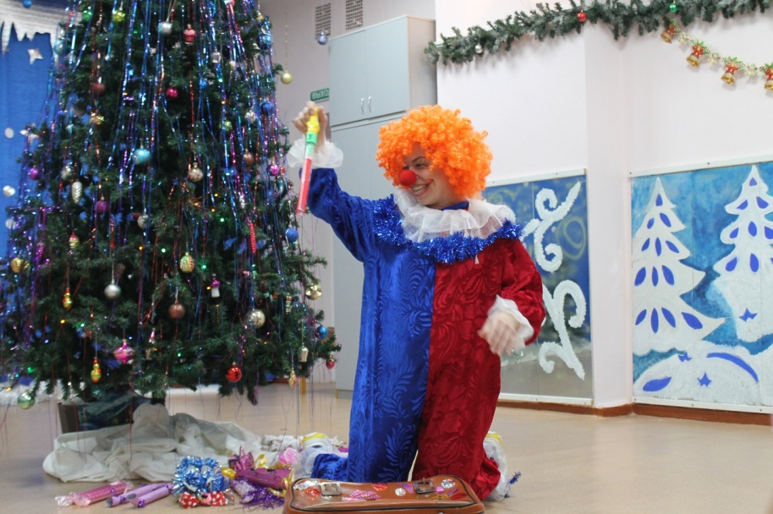
Клоун. Я весёлый клоун, я пришёл к вам в детский сад
Чтоб порадовать ребят.
Возле ёлочки кружится
Вместе с вами веселиться.
В этот новогодний час
Как же рад я видеть вас.

Меня зовут клоун Иван.
У меня есть вот такой красивый, большой чемодан.
А ещё я люблю пускать мыльные пузыри.
Но они у меня в чемодане.
Где мой чемодан. Где мой чемоданчик.
Ну, скажите.?

Дети показывают.

Клоун. Ну, посмотрим (открывает чемодан) Не забыл ли я их.
Нет, не забыл. Пускает пузыри. Ну ка похлопайте скорей.

Пускает пузыри.

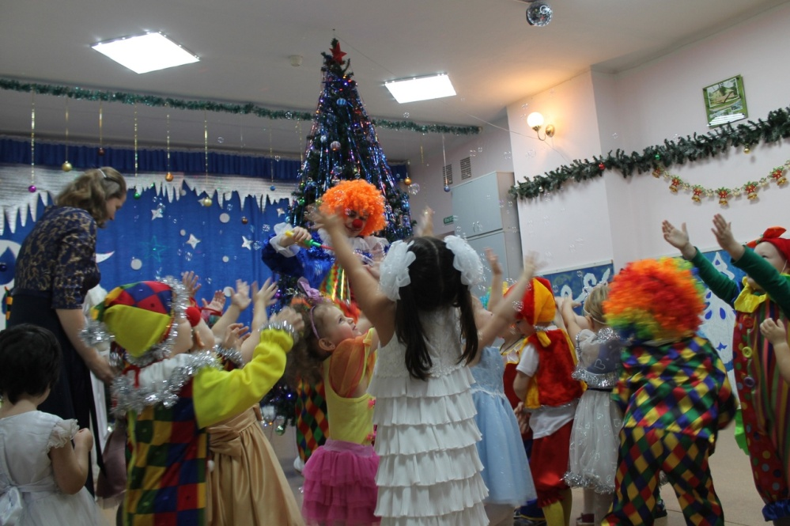

Клоун: Понравились вам мои волшебные мыльные пузыри?

Вед.Клоун Иван ты на нашу ёлку посмотри
Гирлянды, бусы и шары
Как блестит её наряд, как фонарики горят.

Клоун: Кто про ёлку стихи знает, выходите поскорей.

1. Елка, елка, елочка -
Зеленая иголочка!
Зажгись огнями разными -
Зелеными и красными!

2. Ёлка наряжается -
Праздник приближается.
Новый год у ворот,
Ребятишек ёлка ждёт.

3. Наша ёлочка красива,
Всем гостям она на диво.
Наша ёлка высока
Достаёт до потолка.
4. Всем нам ёлка нравится
Елочка красавица.

Клоун: А сидеть вы не устали?
Дети:
Клоун:Вижу среди вас своих маленьких друзей.
Весёлых клоунят.
Ну- ка, клоунята выходите,
Да свой новогодний танец гостям покажите.

Выход клоунят
1. Пусть на празднике у нас
Звучит весёлый смех
Возле ёлочки попляшем
Спляшем мы для всех.

2. Мы клоуны смешные
Мы очень озорные
Нам некогда скучать
Любим всех мы забавлять.
Танец клоунов.

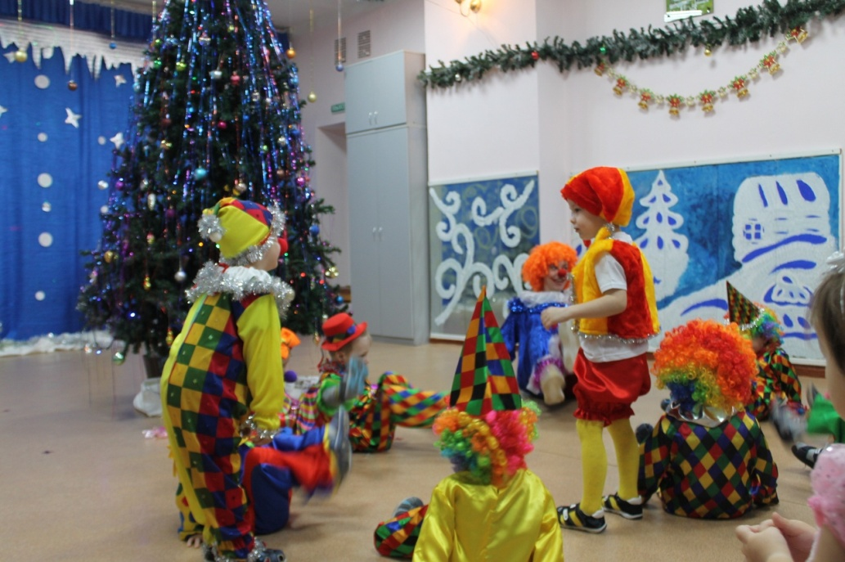

(уходят на место)

Клоун:Поиграем с вами в прятки.
1,2,3,4,5 начинаем мы играть.
Я за ёлочку зайду и там ребяток поищу.
А вы пока спрячьтесь

Игра в прятки
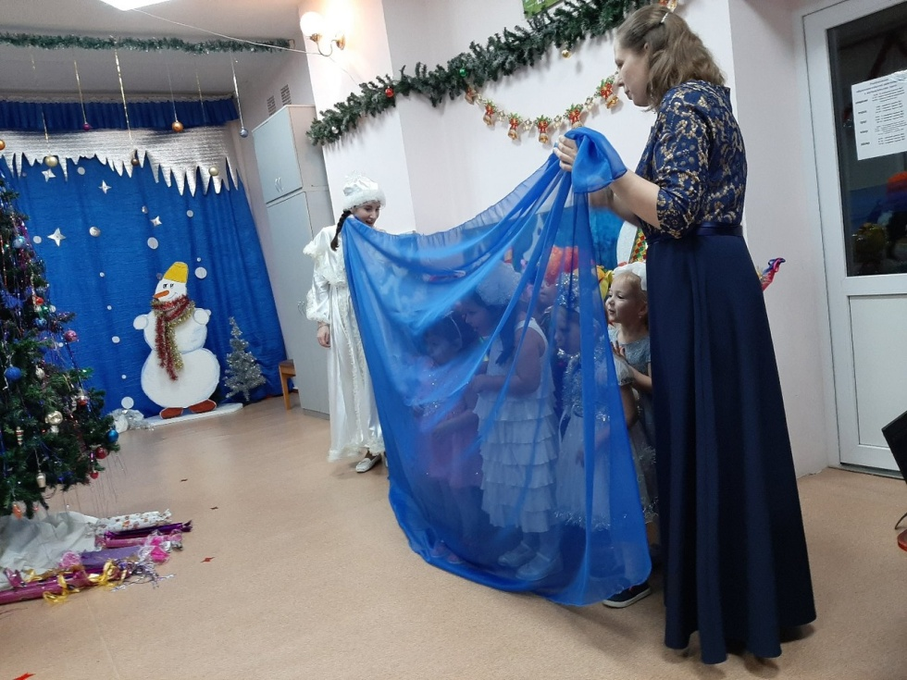

(Заходит за елку): Ребятки вы где?

Дети прячутся под ткань и мяукают.

Клоун выходит из- за елки:
Ребятки вы где? .Где вы…..

подходит к ребяткам: Ой, как обидно. И ребяток здесь не видно. Это не ребятки, это какие - то маленькие котятки. Я за ёлочку зайду и ёще раз ребяток поищу.

Клоун уходит за ёлку, дети с воспитателем и Снегурочкой перебегают на другую сторону и лают как собачки.

Клоун: И опять здесь не ребятки, а маленькие щенятки. Пойду, поищу за ёлку еще раз зайду.
Дети перебегают к ёлке.
Клоун выходит из – за ёлки ищет ребяток, подходит к родителям.
Вы ребяток не видели? Где ребятки? Не знаете? Точно не знаете?
Подходит к ребяткам. Может здесь они. Ребята вы здесь?
Дети: Да.
Клоун: Вот вы где?

Дети убегают на места.

Снегурочка: Гости все пришли на праздник,
Елка здесь. Но вот вопрос:
Где же бродит наш веселый,
Разудалый Дед Мороз?

Вед. Мы его давно все ждем.
Давайте вместе позовём.
Скажем дружно: Дедушка Мороз.

Дети и воспитатель: Дедушка Мороз.

Вед. Мамы, папы помогите дедушку мороза вместе с нами позовите.

Все вместе: Дедушка Мороз.

Выходит Дед Мороз.

Дед Мороз. Здравствуйте детишки девчонки и мальчишки
Дед мороз я настоящий
Из глухой дремучей чащи,
Где стоят в сугробах ели.
Где бураны да метели.
Очень, ребята, сюда я спешил!
А вот и моя Снегурочка -внученька.

СН: А теперь все в хоровод встретим праздник НОВЫЙ ГОД.

Песня Дед Мороз.

Дед Мороз. Есть волшебный посох у меня, поиграем с ним друзья.

Музыкальная игра с посохом

Дед Мороз. Вот как весело играли
И немножечко устали.
Сяду, посижу немного,
А ребята подойдут, и стихи деду прочтут.

Стихи

Дед Мороз. Хорошо стихи читали. Порадовали дедушку. Я волшебный
дед мороз чудо вам принес. Если сейчас волшебное слово скажу, то все сладкие подарки оживлю.
1.2.3 конфетки выходи.

Ребенок: Мы конфетки не простые,
Все обвёртки золотые.
Посмотрите – ка, на нас.
Потанцуем мы для вас.

Танец конфеток
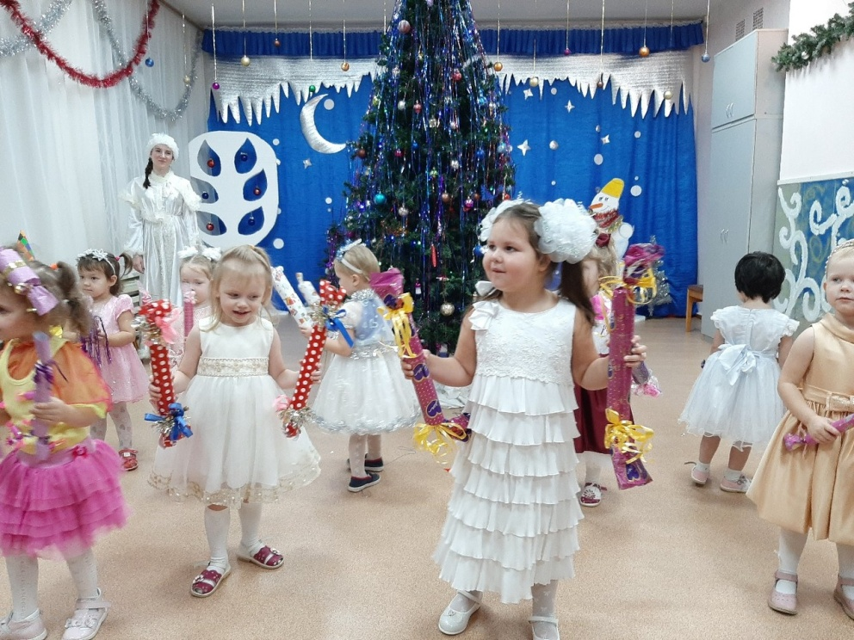
Клоун из- за ёлки бросает в Деда Мороза снежки.
Дед Мороз: Ой, что это. Ааааа это клоун озорник.

Клоун: Да это я. Мы хотим с тобой играть и снежки бросать.
Дед Мороз: Хорошую ты игру придумал.
Разбрасывает снежки из корзинки

Игра в снежки

СН: Мы шутили и играли
А теперь пришла пора
Ждет подарков детвора.

Дед Мороз. Да, подарки я принес, неси внученька мешок.
Снегурочка открывает мешок и достает снежки
СН: Дед Мороз, но подарков тут нет, одни снежки (бросает их) и они очень (согревает руки дыханием) холодные.

Дед Мороз. Не переживай снегурочка, я ведь волшебник. Сейчас наколдую.
Берет мешок и идет вокруг ёлки со словами.
Я иду, иду, иду снежки в подарки превращу.
Снегурочка открывает мешок и достает опять снежки

СН: Дед Мороз тут опять снежки.
Дед Мороз. Ну, наверно старый стал, давай еще раз попробую.
Берет мешок и идет вокруг ёлки со словами.
Я иду, иду, иду снежки в подарки превращу.
Под новый год как в сказке чудеса случаются
Холодные снежки в подарки превращайтесь.
Снегурочка открывает мешок и достает подарок.
СН: Получилось дедушка.
Дед МорозРаздаёт детям подарки

Дед Мороз. Вот и праздник новогодний
Нам заканчивать пора
Много радости сегодня вам желаю детвора

Клоун: Чтобы были все здоровы
И не знали бы хлопот.
СН: А мы с Дедушкой Морозом
К вам вернемся через год.

Фотографии детей размещены с письменного согласия их родителей (законных представителей)

